Проект урока по теме

«Сила трения. Трение в природе и технике»
учителя физики МБОУ «СОШ № 20» Антиповой Л.А.

Предмет, класс: физика, 7класс.

Тип урока: когнитивный

Вид урока: комбинированный урок

Цель урока: сформировать у учащихся понятие «сила трения»,показав связь данного материала с жизнью и на основе полученных данных продолжить формирование умений пользоваться приборами, анализировать и сравнивать результаты опытов.

Планируемые результаты урока.

Метапредметные: при работе в паре и группе составляют план выполнения заданий; работают по составленному плану; проводят измерения, строят предположения об информации, необходимой для решения предметной задачи; записывают вывод; умеют отстаивать свою точку зрения, приводить аргументы.

Предметные: усвоение нового понятия, применение полученных знаний для решения теоретических и практических задач по физике по теме «Сила трения».

Оборудование: учебник: А.В.Пёрышкин «Физика7», оборудование для фронтальной работы, компьютер, карточки для групповой работы.

Ход урока
- Этап мотивации к учебной деятельности.
Деятельность учителя | Деятельность учащихся
Когда за окном идёт пушистый снег возникает желание взять лыжи и выйти на улицу…Всем вам, ребята, приходилось кататься зимой на лыжах или санках. А вы не задумывались, почему при спуске с горы вы не продолжаете двигаться бесконечно, а останавливаетесь?  Что вам мешает катиться всё дальше и дальше? Почему шайба, движущаяся по льду, проходит большее расстояние, чем шайба, движущаяся по асфальту? (Слайд1) | (Включение детей в учебную деятельность)  Под действием силы трения скорость тела уменьшается и тело останавливается. Сила трения между шайбой и поверхностью асфальта больше, чем сила трения между поверхностью льда и той же шайбой. Поэтому тормозной путь будет разный.
Методический комментарий.
Активизация внимания, мотивация на деятельность и включение в нее детей.

- Этап актуализации знаний и пробного учебного действия.
Деятельность учителя | Деятельность учащихся
-Давайте обратимся к учебнику. Каждый самостоятельно попытается раскрыть определения: явление трения, сила трения, виды трения, причины трения, изменение силы трения. На работу отводится 5-6минут.После послушаем ваши ответы  -Представляю вам обзор слайдов, которые помогут вам закрепить ваши новые знания и сравнить их с вашими ответами (Слайды 2-9) | Самостоятельная работа учащихся с учебником п «Сила трения»  -Взаимодействие, возникающее в месте соприкосновения тел и препятствующее их относительному движению, называют трением, а характеризующую это взаимодействие силу- силой трения.  -Сила трения покоя препятствует относительному смещению соприкасающихся тел. Она растёт вместе с силой, стремящейся сдвинуть тело с места.  - Сила, возникающая при движении одного тела по поверхности другого и направленная в сторону, противоположную движению, называется силой трения скольжения.  - Если тело катится по поверхности, то возникающее в месте их соприкосновения взаимодействие, называется силой трения.
Методические комментарии.
Стимулирование поиска вариантов ответов на основе уже имеющихся знаний – анализ, припоминания, обеспечение ситуации успеха для самых слабых учеников (познавательные, личностные УУД)

- Этап постановки проблемы и выхода и выхода из нее.
Деятельность учителя | Деятельность учащихся
Вот сколько интересного мы узнали о силе трения. Леонардо да Винчи в 1500 году исследовал зависимость силы трения от материала, из которого изготовлены тела, от величины нагрузки на эти тела, от степени гладкости или шероховатости их поверхности. (слайд10). Давайте разобьёмся на группы и выясним это, а потом сравним результаты нашего исследования с результатами Леонардо да Винчи.  1группа: Сравнение сил трения скольжения, качения и веса тела.  Приборы и материалы: динамометр, брусок деревянный, набор грузов, два круглых карандаша.  Порядок выполнения работы предоставляется группе.  Контрольные вопросы: какая сила больше – вес тела или максимальная сила трения покоя; максимальная сила трения покоя или трения скольжения; сила трения скольжения или сила трения качения?  2группа: Изучение зависимости силы трения скольжения от рода трущихся поверхностей.  Приборы и материалы: динамометр, брусок деревянный, набор грузов, лист бумаги, наждачная бумага, трибометр.  Порядок выполнения работы предоставляется группе.  Контрольные вопросы: 1.Зависит ли сила трения от шероховатостей поверхностей? 2. Зависит ли сила трения скольжения от рода трущихся поверхностей?  Группа 3. Изучение зависимости силы трения скольжения от давления и независимости от площади трущихся поверхностей.  Приборы и материалы: динамометр, брусок деревянный, набор грузов, трибометр.  Контрольные вопросы: 1) Зависит ли сила трения скольжения от силы давления и как?  2) Зависит ли сила трения скольжения от площади трущихся поверхностей при постоянной силе давления?  -Леонардо да Винчи получил следующие результаты:  (слайд 14)  Совпадают ли результаты ваших экспериментов с его результатами?  Ребята , а как вы думаете: трение полезно или вредно? Как можно облегчить движение по скользкой поверхности? Как уменьшить силу трения? (слайды 16-19) | Учащиеся получают карточки для групповой работы  Учащиеся измерили вес бруска с двумя грузами при помощи динамометр. Положив брусок на стол с двумя грузами, привели его в движение с помощью динамометра- измерили максимальную силу трения покоя бруска по столу. Равномерно перемещая брусок с грузами по столу, измерили силу трения скольжения. Учащиеся, положив брусок с грузами на два круглых карандаша, перемещая его равномерно по столу, измерим силу трения качения. Записывают и сравнивают результаты. Отвечают на вопросы. 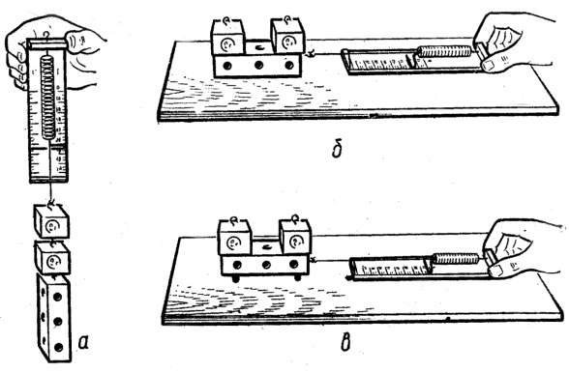  Учащиеся перемещают брусок с грузами равномерно при помощи динамометра по а) по поверхности трибометра; б) по гладкой бумаге; в) по наждачной бумаге. Записывают результаты измерений силы трения скольжения, делают вывод. Отвечают на контрольные вопросы  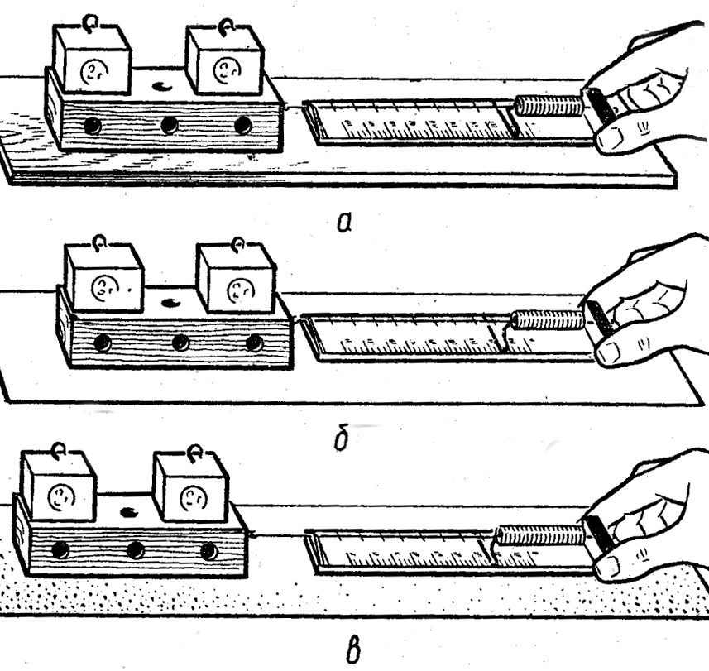  Учащиеся кладут на трибометр брусок большой гранью и груз – измеряют силу трения скольжения бруска, перемещая его равномерно при помощи динамометра. Положив на брусок второй груз, уч-ся снова измеряют силу трения. Положив на трибометр брусок меньшей гранью с двумя грузами измеряют силу трения скольжения. Проводят сравнительный анализ полученных результатов и отвечают на контр.вопросы. 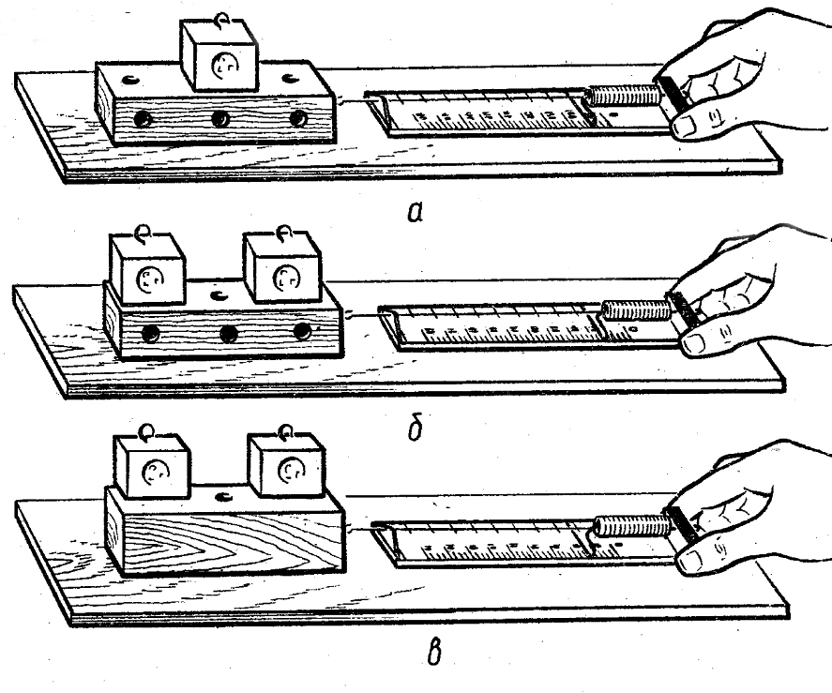  Каждая группа докладывает о проведённом эксперименте по следующему плану:  - Цель экспериментальной работы  - Порядок выполнения работы  - Полученные результаты, выводы (слайды 11-13)  Сравнивают с эталоном.  Ответы учащихся: усилить - увеличить шероховатость поверхностей и увеличить нагрузку; ослабить – использовать смазку, подшипнике: шариковые и роликовые.  .
Методический комментарий.

Дети рассуждают об объекте, анализируют объекты, воспринимают информацию на слух, подвергают сомнению (познавательные УУД), осуществляют контроль и самоконтроль, вносят коррективы в свои действия (регулятивные УУД), ориентируются на понимание причин успеха, проявляют интерес к новому материалу (личностные УУД), формулируют собственное мнение, учатся владеть монологической речью, контролируют действия партнера (коммуникативные УУД).
Учитель организует многократную смену деятельности учеников, включение в тесные взаимосвязи нового знания и уже имеющихся новых знаний

- Физкультминутка
Деятельность учителя | Деятельность учащихся
Учитель запускает на выполнение программу по физкульминутке. | Ученики выполняют упражнения
- Этап самостоятельной работы с взаимопроверкой по эталону.
Деятельность учителя | Деятельность учащихся
- Предлагаю выполнить самостоятельную работу с последующей взаимопроверкой. Слайды с вопрсами предлагаются на доске  (слайды 20,21  . Какая сила не позволяет сдвинуть с места тяжелый шкаф?  - 1) сила трения скольжения; 2) сила трения покоя; 3) сила тяжести  2. Парашютист, масса которого 70 кг, равномерно опускается. Чему равна сила сопротивления воздуха?  1) 700 Н; 2) 0 Н; 3) 70 Н  3. При смазке трущихся поверхностей сила трения …  1) не изменяется; 2) увеличивается; 3) уменьшается  4. Как направлена сила трения, когда брусок движется по столу вправо?  1) вправо; 2) влево, 3) вертикально вниз  5. В гололед тротуары посыпают песком. При этом трение подошв обуви о лед …  1) не изменяется; 2) уменьшается; 3) увеличивается  6. На каком из рисунков правильно изображены силы, сопровождающие движение деревянного бруска?  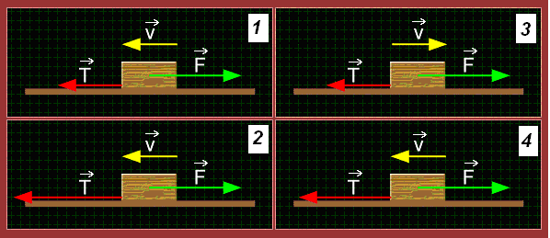 | Дети выполняют самостоятельную работу.  Учащиеся выполняют работу с последующей взаимопроверкой (работа в парах)  - 1 (сила трения покоя)  - 2 (700 Н)  - 3 (уменьшается)  - 2 (влево)  - 3 (увеличивается)  - 3  Оценивают работы друг друга, сверяя с правильными (слайд 22)
Методические комментарии.
На этом этапе ученик планирует свои действия, осуществляет пошаговый и итоговый контроль, владеет общими приемами решения задач (регулятивные УУД).
Формулирует собственное мнение и позицию, контролирует действия партнера, строит рассуждения (коммуникативные УУД).
Выполнение этого задания организуется в парах, что позволяет слабым учащимся не испытывать страха проверки и неудачи, в случае затруднения получить необходимую помощь и выполнить задание.

- Этап домашнего задания
Деятельность учителя | Деятельность учащихся
Параграф «Сила трения. Сила трения в природе и технике».  Творческое задание: напишите сочинение на эту тему (в прозе или стихах) .(слайд 22) | Записывают домашнее задание
Методические комментарии.
Домашнее задание показывает заинтересованность детей результатами работы каждого.

- Интеллектуальная и эмоциональная рефлексия учебной деятельности
Деятельность учителя | Деятельность учащихся
Учитель задает вопросы:  - Что было самым важным на уроке?  - Какой результат работы был вами получен?  - Кто хочет кого-нибудь похвалить?  - Я благодарю вас за активную деятельность,  желаю творческих успехов! | Ученики отвечают на вопросы учителя.
Методические комментарии.
Подведение итога урока позволяет ученикам произвести самооценку деятельности.

